辽河社区开展党风廉政学习会

2025年“五一”、端午将至，为深入贯彻落实中央八项规定及其实施细则精神，持之以恒纠“四风”树新风，营造风清气正的节日氛围，2025年4月28日，辽河社区开展党风廉政学习会，会议集中学习了《关于2025年“五一”“端午”两节期间的廉洁提醒》。

会上，辽河社区党委书记刘美玲传达了《关于2025年“五一”“端午”两节期间的廉洁提醒》文件精神。她强调，全体工作人员要端正本心，做到廉洁自律，提高政治站位，充分认识廉洁自律的重要性，时刻保持警觉，时刻敲响警钟，牢固构筑起拒腐防变的思想道德防线，坚决杜绝“节日腐败”。

节点也是“考点”，过节也是“过关”。此次学习会，进一步筑牢了社区的廉洁“防火墙”，高效推进了党风廉政建设和反腐败工作，营造了风清气正的节日氛围。

新城街道辽河社区

2025年4月28日

影像资料：

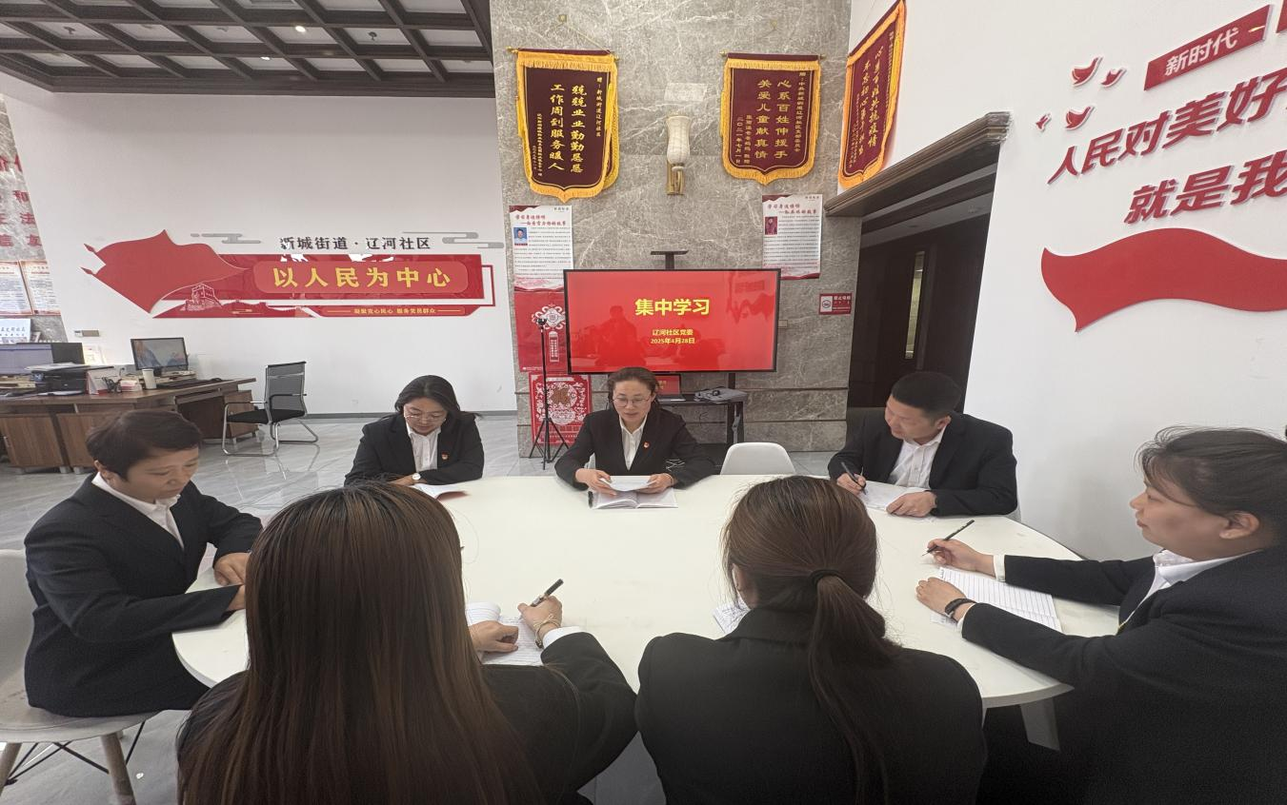**图一：2025年4月28日，辽河社区开展党风廉政学习会**

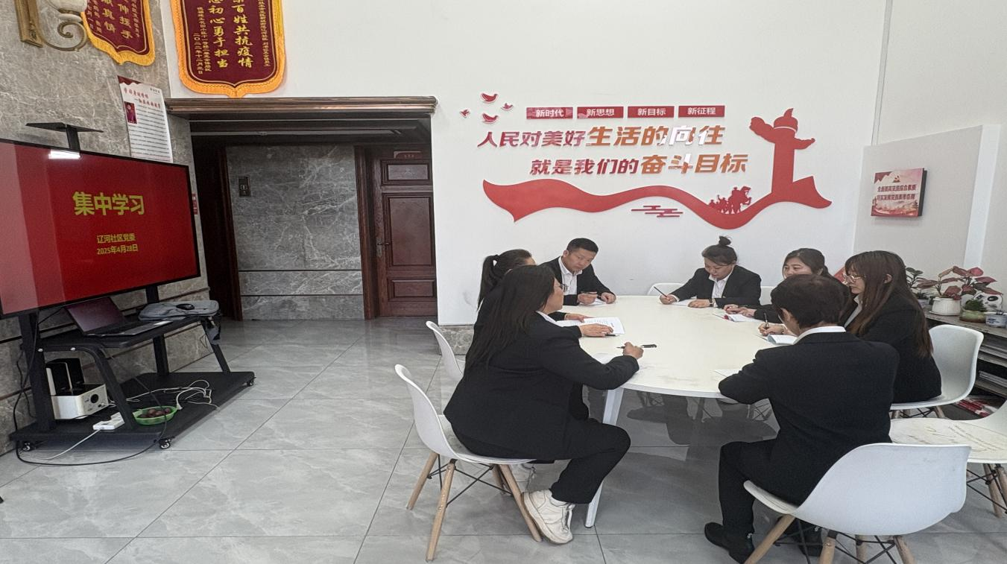**图二：2025年4月28日，辽河社区开展党风廉政学习会**